ПРОЕКТНАЯ РАБОТА

Тема: «БОРДЮРЫ. ИХ СОЗДАНИЕ И ПРИМЕНЕНИЕ»

Гимназия 1592
Авторы проекта - ученики 6 «В» класса:
Журавлев Денис
Трубников Максим

Руководитель проекта:
учитель математики Крупина Людмила Борисовна

Москва, 2016 год

Цель проекта:
- Изучить опыт создания и применения бордюров.
- Используя свойства симметрии, создать новые шаблоны и бордюры.
- Разработать рекомендации в использовании бордюров в повседневной жизни.
Задачи проекта:
- На примере созданных бордюров привлечь людей к использованию бордюров, украшению ими предметов быта.
- Побуждение к изучению наглядной геометрии и применение знаний к созданию красивых и полезных предметов.

СОДЕРЖАНИЕ
Цели и задачи проекта……………………………………………………….2
Содержание…………………………………………………………………...3
Вводная часть…………………………………………………………………4
Виды бордюров ………………………………………………………………4
Применение бордюров ………………………………………………………5
Особенности бордюров………………………………………………………6
Создание бордюров …………………………………………………………..7
Последовательность создания бордюров……………………………………7
Перспективы …………………………………………………………………..8
Литература ……………………………………………………………………13

Вводная часть
Бордюры в силу своего привлекательного внешнего вида, долговечности и практичности приобрели широкое распространение. Их можно встретить повсеместно: на дорогах, во дворах многоэтажек, во дворах частных домов, коттеджей, на дачных участках, в парках и т.д.

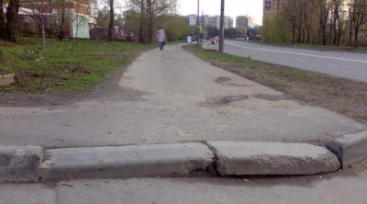

Виды бордюров
Существует несколько видов бордюров и бордюрного камня, различаются они в зависимости от способа и места их применения. Например, широко применяются бордюры дорожные и садовые элементы декора.
Помимо способа применения бордюры различаются по материалу изготовления, они могут быть выполнены из: бетона, кирпича, дерева, пластика, металла, гранита, ракушечника и других природных и искусственных материалов.
Декоративное ограждение из песчаника также используется не часто, так как элементы неплотно подходят друг другу и образуют пустоты для произрастания сорняков и иных культур. Более предпочтительные прямоугольные блоки терракотового оттенка, которые могут быть любого размера и устанавливаются плотно, образуя прямую линию.
Еще одним видом ограждений являются живые бордюры, создаваемые из растений и зеленых посадок, одно, двух и многолетних.
Кроме уличных бордюров можно встретить и те, что используются при ремонте домов и квартир: обойные бордюры, для создания границы между различными отделочными материалами, бордюры-карандаши для разграничения настенной и потолочной плитки и т.д.
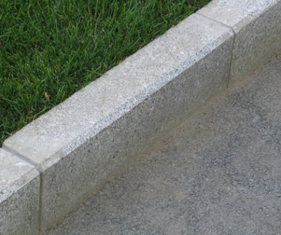

Применение бордюров
Бордюры применяются повсеместно: на дорогах, тротуарах, во дворах жилых зданий, в городских скверах, парках, площадях, дворах частных коттеджей, садах и огородах, перечислять можно долго. Например, дорожный бордюр применяется для отделения проезжей части, пешеходной или велосипедной дорожки, а также для декора городских дворов. Чаще всего бордюр тротуарный имеет серый оттенок, что касается размеров, то они могут быть различными, смотря для какой цели он необходим.
Бордюры для проезжих частей изготавливают не только из бетона, также они могут быть выполнены из железобетона, гранита, природного камня и т.д. Основные свойства, применяемые к дорожному бордюру: высокая прочность, способность выдерживать значительные нагрузки, эстетически привлекательный внешний вид, прямоугольная форма.
Второй вид «бордюры садовые» - используются для декоративных целей, они не способны нести нагрузку в силу своей непрочности и недолговечности. В первую очередь они необходимы для создания барьера разрастанию растений, в том числе размножению сорняков и для огораживания цветочных клумб. В отличие от дорожного, садовое ограждение может иметь разную конфигурацию и размеры, а также может быть любой расцветки.
Кирпичные ограждения в основном используются как бордюр для клумб, и выглядит в форме торчащих вверх зубцов. В общественных местах такой вид декора не используется, так как его легко разрушить при физическом воздействии, например, он быстро разрушается под натиском автомобильных колес.
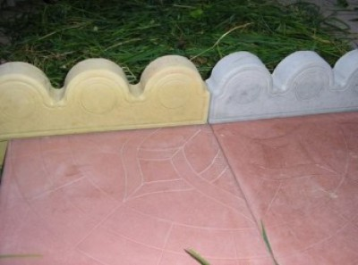

Особенности бордюров
Живой бордюр один из самых красивых, но он крайне сложен в уходе, требует периодических подкормов, поливов, обрезки и придания необходимой формы, в противном случае, он не только не украсит двор, но и придаст ему небрежный и неухоженный вид. Тля таких декоративных ограждений следует выбирать неприхотливые растения, которые могут долго обходиться без воды, подкормок и не разрастаются.
Садовый бордюр может быть изготовлен из полиэтилена. Материал устойчив к низким температурам, а также перепадам температур, что позволяет использовать бордюр круглогодично. Декоративный ограничитель используется для огораживания газонного участка, садовых дорожек, цветников, бордюр для клумб, рабаток и т.д.
Тротуарный бордюр широко применяется для благоустройства не только пешеходных дорожек и тротуара, но и частного сектора. Этот вид бордюра – это отличный и экономичный способ придания площадке, двору и другим объектам необходимого художественного образа. Декор для тротуара располагается по краю участка и обозначает его центральную часть. Такой бордюр не только привлекательно выглядит, но и способен выдерживать повышенные нагрузки.

Создание бордюров.
Понятие бордюры, появилось очень давно, это были простые ленты, которые просто клеились на обои. Прогресс идет вперед. И сейчас это понятие стало намного шире.
Появились новые виды потолков, обоев, напольных покрытий и бордюров для их оформления.
В этой работе мы исследовали и создали НЕ дорожные и тротуарные бордюры. Для украшения интерьера жилища из простых материалов можно создавать очень привлекательные вещи, которые будут радовать глаз, дарить тепло, т.к. они сделаны своими руками.

Последовательность создания бордюров.
- Создание рисунка.
Рисунок можно нарисовать самим, перенесен с помощью кальки из книги, срисован из интернета.
Даже человек не умеющий рисовать может создать геометрическую или растительную заготовку для бордюра.
- Переносим заготовку на картон, плотную синтетическую ленту, пластмассу и т.д.
- Аккуратно специальным очень тонким ножом для разрезания бумаг (они продаются в отделах канцелярских принадлежностей) вырезаем части рисунка, которые будут закрашены.
Эта работа требует большой аккуратности и терпения, но результат оправдает эти трудовые затраты. ШАБЛОН готов.
- Прикладывая шаблон в нужном направлении, используя осевую, центральную симметрию, закрашиваем вырезанные места. Т.к. шаблон сделан из прочного материала, можно не опасаться, что получится небрежно. Чем больше красок используется в рисунке, тем сложнее шаблон.
- При нанесении рисунка на изделие часто требуется, чтобы шаблон был выполнен из тонкого материала. Можно использовать бумагу, но надо натереть ее воском, чтобы шаблон служил дольше.

Нами будут представлены бордюры на бумаге, кафеле, на ткани, на вазе. Были представлены различные виды шаблонов для выполнения бордюров на стекле, на мебели.

Перспективы
Свои бордюры мы создали на бумаге (пример обойных бордюров), на вазе, на кафеле, на глиняном горшке и футболке.
Все они могут использоваться для украшения квартиры, дачи, мебели, посуды, создания поделок (шкатулки, картины, цветочные горшки).

В дальнейшем мы будем пытаться освоить технику создания бордюров на ткани, на деревянных покрытиях, на керамических горшках и.т.д.
На даче попробуем создать дорожные бордюры. Будет интересно.
Данный бордюр сделала наш руководитель проекта в этом году у себя на даче.

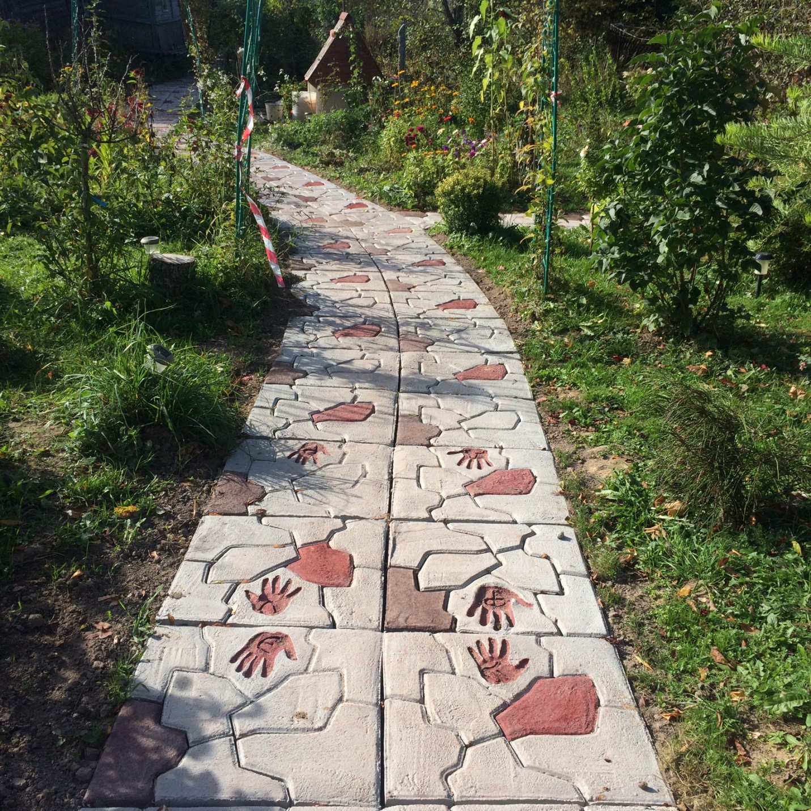

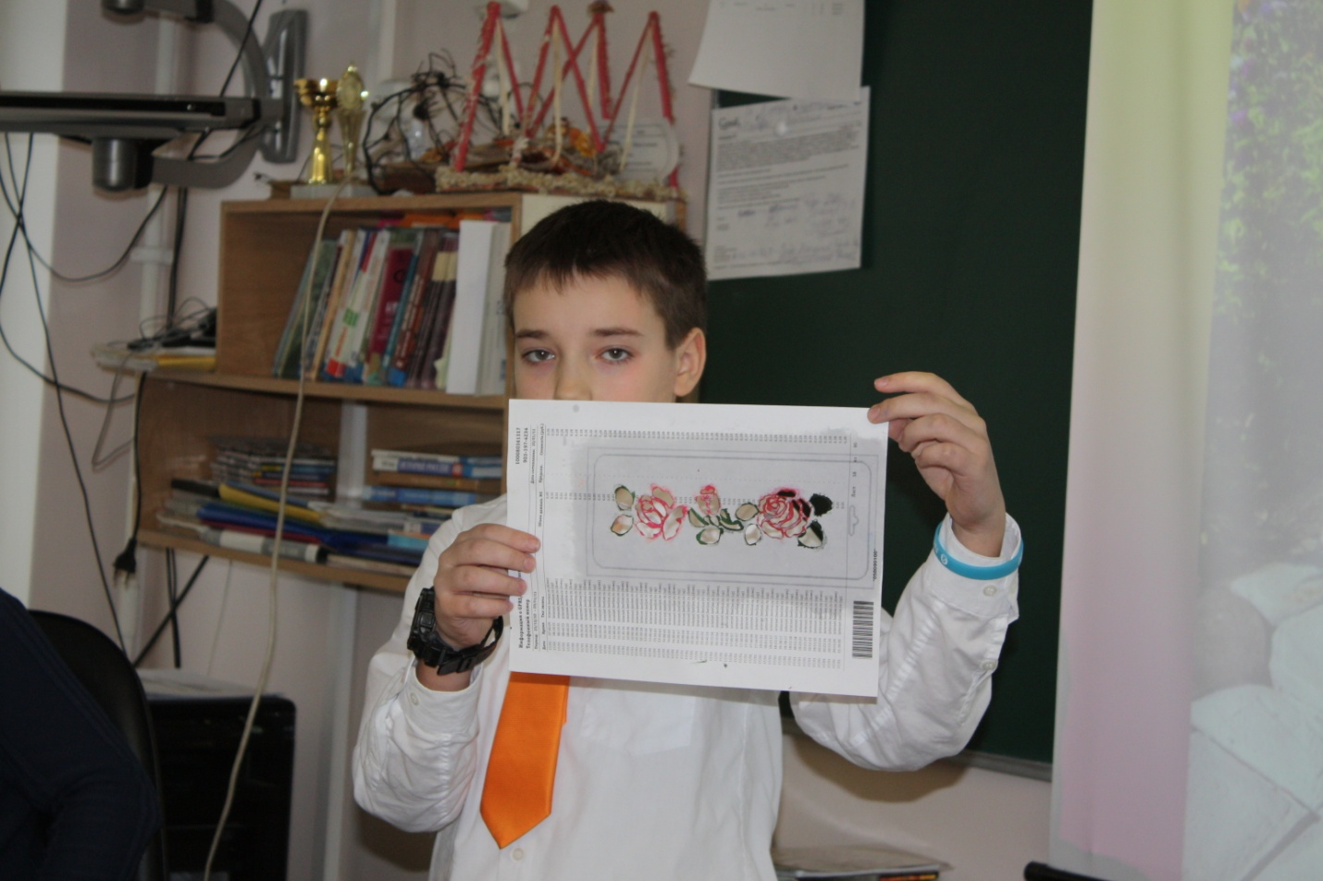
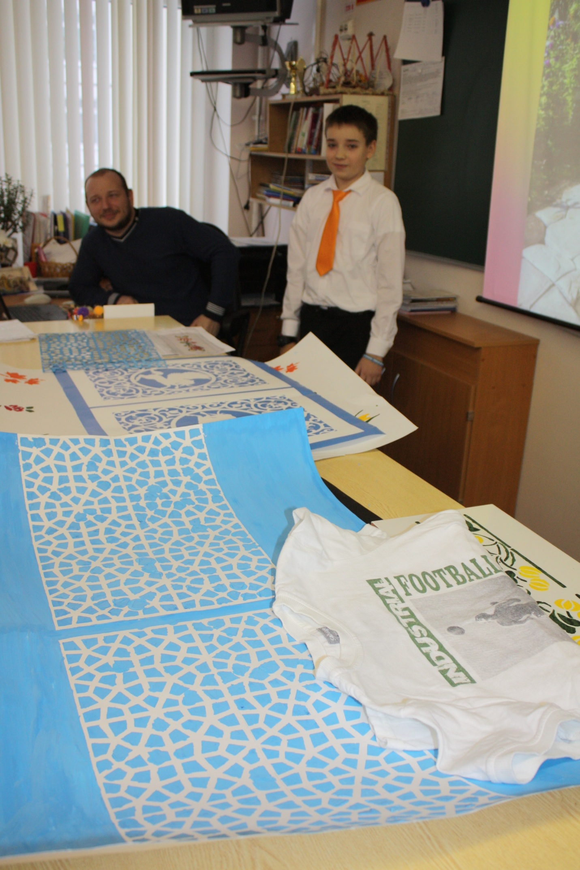
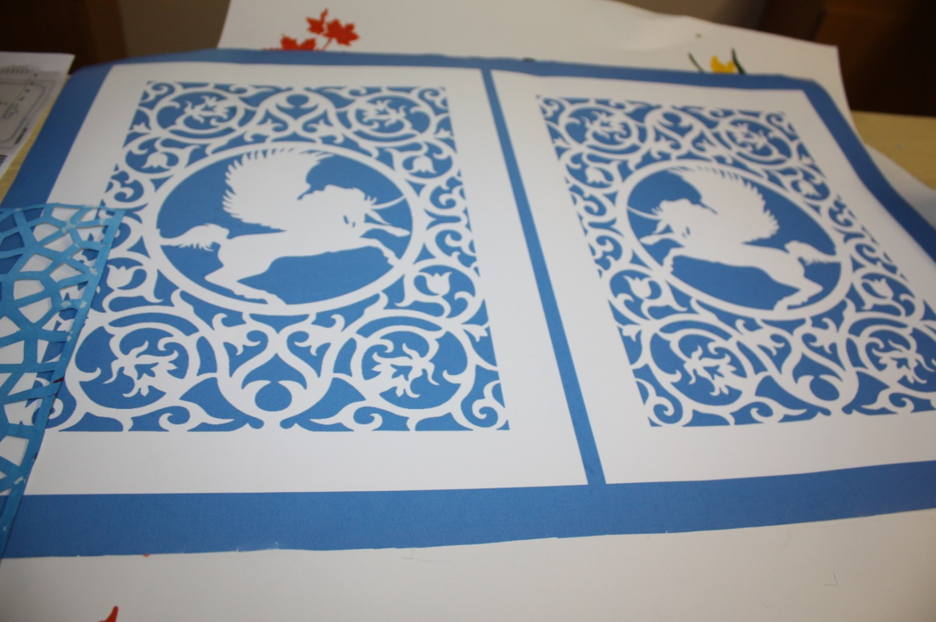

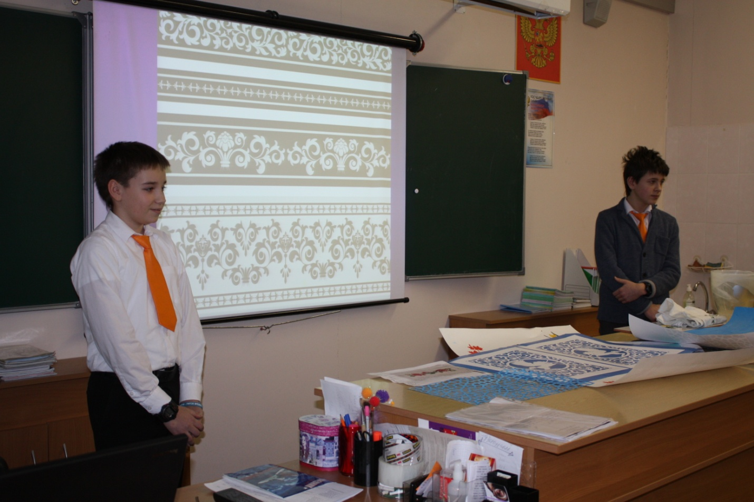

ЛИТЕРАТУРА
- Шарыгин Г.И. «Наглядная геометрия. 5-6 класс», «Дрофа» 2015
- Атанасян Л.С. «Геометрия. 7-9 класс», «Просвещение» 2009
- Погорелов А.В. «Геометрия. 7-9 класс», «Просвещение» 2009
- Интернет. Статьи, Википедия

